…00E 」Idepe一一一2eu
o一u.一80一一 9•1//_9Ll∕一 , …0一p…s
ezfqoso 亡u~一Eddo20*unJ'!uewrud le/\ooejdz
6 00Z
22HdOse;oupou >0 0 00丶0
E2m90,2q22Seua?!us HdO s 0

6 卜E
w 一20,eqzes一upe 2,HdQ2 S 0
08丶N609S91 "(HdQzeq) n)lA?POPezeueo
·2 一E>e「0℃ euweue6d0w…ue一一℃e 2
00'0 ZTLS 、Z9丶982 … OffZ 000Z | 00丶00寸L6E …0、6E … 00'LZ 0001
…00、0
一亡℃ 一0 一亡22n0S0d2一0巴一…芒e>ILIdn1Sf\'nz0AOJd Z09
09 …ue℃2>ezeu epejur.le!!ueuld一一 nos
工n00S200…deu
一冖一一…=0…一工 e >QU!lnq0160UnWledde» 凵>go一u LIO06=0 9D9
工n…03e000deu
erues~一乛 ou一u uo&06一一0zehQåd 9C9
09t8Z89Z 一8E、8E8 \%00iLZ OZE sfseupf工n」ose00Jd eu,IOEX!… S OW> 22e00…00一一一e屲
00'88S97T | 0 E8ESZ …9StZSE … Off一
00、0L8E …S8、96 …%00iLZ 工njoseocudeu一心ow>Qk-ue10Jdez罒0 a屲 cog
d09
9

ASY冖 u名QA 0

o卜
… … … S 008Z s6SEJPf工moseaojdeu
>HdO. >Hda
zaq eueo… n oup黑22euao:
se」pj宀工ruoseoojdeu LPÅAOESez00一OJIe屲
go OdeseZ?J0…

Hd0eqzes: …2 oup n30一e* > 0q70一5 32a22q3nn0一 2 >nunptndnezpugupoqoqo n0一212d>n»lnpudAazgugupoqøqo

e >0p」qeu nqop qpo
4ueppmodpéAd 0

一亡> nqop e
' eqe…IOdseuep 0d92…d,KAnopus!udn*Yeuon…d

qeznIS 0q2 puep?l)1Ödp9Ad
!upuuqopqoezeoe)11J!oadse»o!uuoel
d… a

 |  | 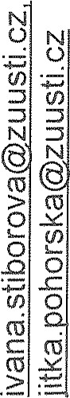 | 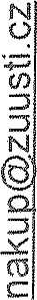 |  |  | 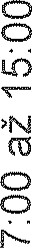
 |  |  |  |  |  |  | 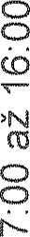
 |  |  |  |  |  | 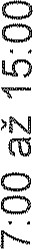 | 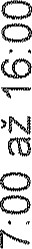
 | 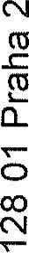
 |  |  |  |  |  | 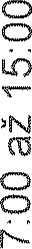 | 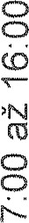
 |  |  |  |  |  | 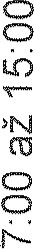 | 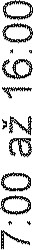
 |  | 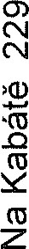
 |  |  |  |  | 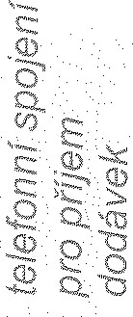
 | 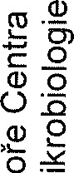  苞E  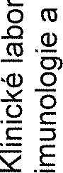 |  | 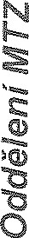 |  |  |  | 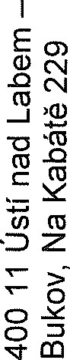
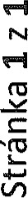
4

LT6€POI?öJA:8appo
丶冖)S一Lt-€9ZD…D一0•L()Si寸「9…DI
乛一冖二9一一 一一0 = …0一p

e)i!LlISepnezKqoso?Ll?u/\ædo 冖丶let\00Wdz
…2WUZOd
WIdW0)l 09
2>10寸丶 6E 00 Z 909
S…AS一…一一冖」A工
2)!Z9丶S8Z %00'tZ 0」一uo一一工SO oeA0/weqpo 909 oe~一 冖00d 一6一 一冖 工SO6 6 「一~…工
2)18E、 %00'tZ , e02> 寸09
2)一98、96 … 3202> 809

09 S
9nZ98 %OO'TZ 809
>HdOzeq  ezeueo | 、St
 |  | 」07>
一09
0 0
0
HdOeqzes: e ezeqon >nunpold …upoqoqo
n 0一 e >•zoqz0一s
VI
0
2 0q2*OA?POPeq0A10dPUeP?I)10dP3Ad
O'd ?A0)110uper
0 oupe乛 …qeu, !udfl)10et401!Ad …6T02 J! … Old 01 ~一一pop,,

